Конкурсное задание «Семейное подспорье»

Общественные организации – детям города Петрозаводска

Карельское региональное отделение Российского детского фонда

Карельский Детский фонд 29 лет служит удовлетворению потребностей семей с детьми, находящихся в трудной жизненной ситуации.

http://www.detfond.org/fonds/kareliya/

В Фонде создана картотека семей (300 семей), нуждающихся в поддержке.
В Фонде есть гуманитарный склад.
За 6 месяцев 64 семьи получили продукты, 439 семей к Дню знаний получили школьные наборы, 195 семей – соки и сладости, 93 семьи – памперсы, 128 семей – наборы средств гигиены; 18 семьям выданы подарочные скидочные карты в «Детский мир» и многое другое.

Состоялся цикл мероприятий в поддержку детей из семей мигрантов.
Для 10 семей разных национальностей организованы культурные и спортивные мероприятия, оказана социальная поддержка.

Карельский благотворительный фонд Катанандова «Детям Карелии

http://detfondkat.ru/

Формируются целевые благотворительные программы по поддержке нуждающихся детей Карелии. Помощь оказывается детям от 0 до 18 лет, находящимся в трудной жизненной ситуации.

По целевой программе «Детство. Здоровье. Будущее» помощь получают дети с проблемами здоровья.

Для них приобретаются лекарственные препараты, оплачивается проезд к месту лечения (Китай, Израиль, Германия), приобретается специальное оборудование, частично оплачивается медицинские операции.
Программой «Детство. Семья. Будущее» материальная помощь оказывается детям из многодетных, неполных малообеспеченных семей, проживающих на территории Республики Карелия.
Приобретается одежда, обувь, учебные материалы, дрова, мебель, подарки, Международный день защиты детей.

КР Благотворительный Фонд «Материнское сердце»


Еженедельно размещает информацию на официальном сайте, в группе в ВК о нуждах семей с детьми в трудной жизненной ситуации.
Кроме этого, публикуются материалы на интернет - ресурсах Республики Карелия и России.
https://vk.com/dari_dobro_2009
http://daridobro.com/
https://www.asi.org.ru/report/2017/07/17/petrozavodsk-den-druzhby-deti-siroty/
https://www.asi.org.ru/report/2017/01/27/volonteryfonda-3/
https://www.asi.org.ru/news/2016/11/29/petrozav-5/

КРОО «Служба социальной реабилитации и поддержки «Возрождение»
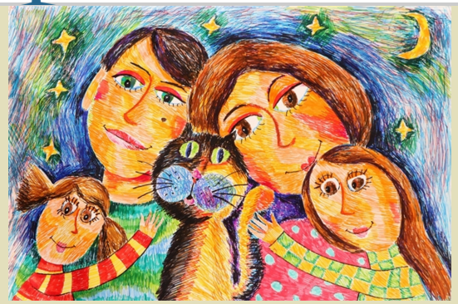
http://kroo-vozrozhdenie.ru/index.php

Совместно с органами власти создание системы профилактики социального сиротства, защиты прав детей, поддержки семей, семейного жизнеустройства и воспитания детей, нуждающихся в помощи, которая способна эффективно удовлетворить потребности в развитии каждого ребенка.

